


Practica 11 OLED Grafico

Nombre del docente:
Gustavo Moises Romero Gonzalez
Materia:
Sistemas Embebidos Aplicados a Móviles
Nombre del alumno(a):
Cabañas Santamaria Anel Athziri
Miranda Martinez Alejandro
Roldan Velazquez Ian Jurguen

Objetivo
Diseñar e implementar un sistema embebido de monitoreo ambiental modular en Python utilizando una Raspberry Pi. El sistema adquiere variables físicas de temperatura y humedad mediante un sensor DHT11, procesa y limpia las lecturas manejando errores de temporización en tiempo real, y genera una interfaz gráfica rica en la pantalla OLED (SSD1306) integrando texto dinámico y mapas de bits (iconos gráficos de 16x16 píxeles en formato .ico).
Pasos de configuración
# 1. Actualizar el gestor de paquetes del sistema operativo
sudo apt update && sudo apt install -y python3-pip
# 2. Instalar el driver del sensor, el controlador OLED y las librerías de renderizado
pip3 install adafruit-circuitpython-dht adafruit-circuitpython-ssd1306 pillow matplotlib
# 3. Instalar la librería del sistema nativa para el control de líneas GPIO
sudo apt install libgpiod2
Desarrollo de la Practica
1. Creación de carpeta y archivo.
Se creo una carpeta llamada P11_sensor_display_project para poder identificarla y meter el código dentro.
Adjunto Programa y nombre de archivo:
config.py
import board

I2C_SCL = board.SCL
I2C_SDA = board.SDA
DHT_PIN = board.D23

OLED_WIDTH = 128
OLED_HEIGHT = 64

TEMP_MAX = 50
HUM_MAX = 100
HIST_MAX_POINTS = 128
REFRESH_DELAY = 2
ANIM_LIMIT = 2

ICON_TEMP_PATH = "icons/temp.bmp"
ICON_HUM_PATH = "icons/hum.bmp"

sensor_dht.py
import adafruit_dht
from config import DHT_PIN

class SensorDHT:
def __init__(self, pin=DHT_PIN):
self.dht = adafruit_dht.DHT11(pin)

def leer(self):
try:
temp = self.dht.temperature
hum = self.dht.humidity
if temp is not None and hum is not None:
return temp, hum
else:
raise ValueError("Lectura inválida del sensor.")
except RuntimeError as e:
# Captura las fluctuaciones de sincronía del DHT11 sin tumbar el programa
print("Error de lectura DHT11:", e.args[0])
return None, None

def cerrar(self):
self.dht.exit()
main.py
import time
import busio
from config import I2C_SCL, I2C_SDA, HIST_MAX_POINTS, REFRESH_DELAY
from sensor_dht import SensorDHT
from oled_visualizer import OledVisualizer

def main():
i2c = busio.I2C(I2C_SCL, I2C_SDA)
visual = OledVisualizer(i2c)
sensor = SensorDHT()

temp_hist = []
hum_hist = []

print("Monitor Ambiental Avanzado Inicializado.")
print("Graficando historial en tiempo real... Ctrl+C para salir.")

try:
while True:
temp, hum = sensor.leer()
if temp is not None and hum is not None:
temp_hist.append(temp)
hum_hist.append(hum)

if len(temp_hist) > (128 - 60):
temp_hist.pop(0)
hum_hist.pop(0)

visual.mostrar_datos(temp, hum, temp_hist, hum_hist)
print(f"[Lectura] Temp: {temp}°C | Hum: {hum}% | Puntos: {len(temp_hist)}")
else:
print("[Alerta] Parámetros corruptos, reintentando en el próximo ciclo...")

time.sleep(REFRESH_DELAY)

except KeyboardInterrupt:
print("\nMonitoreo finalizado por el usuario de forma limpia.")

except Exception as e:
print(f"\nFallo crítico en ejecución: {e}")

finally:
sensor.cerrar()

if __name__ == "__main__":
main()

utils.py
def escalar(valor, valor_maximo, alto):
"""Mapea los valores de los sensores a coordenadas de píxeles en la pantalla"""
if valor > valor_maximo:
valor = valor_maximo
return int((1 - valor / valor_maximo) * alto)
oled_visualizer.py
import adafruit_ssd1306
from PIL import Image, ImageDraw, ImageFont
from config import OLED_WIDTH, OLED_HEIGHT, ICON_TEMP_PATH, ICON_HUM_PATH, ANIM_LIMIT, TEMP_MAX, HUM_MAX
from utils import escalar

class OledVisualizer:
def __init__(self, i2c, width=OLED_WIDTH, height=OLED_HEIGHT, icon_temp_path=ICON_TEMP_PATH, icon_hum_path=ICON_HUM_PATH):
self.display = adafruit_ssd1306.SSD1306_I2C(width, height, i2c)
self.image = Image.new("1", (width, height))
self.draw = ImageDraw.Draw(self.image)
self.font = ImageFont.load_default()

self.icon_temp = Image.open(icon_temp_path).convert("1")
self.icon_hum = Image.open(icon_hum_path).convert("1")

self.anim_offset = 0
self.anim_dir = 1

def actualizar_animacion(self):
self.anim_offset += self.anim_dir
if abs(self.anim_offset) >= ANIM_LIMIT:
self.anim_dir *= -1

def limpiar(self):
self.draw.rectangle((0, 0, OLED_WIDTH, OLED_HEIGHT), outline=0, fill=0)

def mostrar_datos(self, temp, hum, temp_hist, hum_hist):
self.limpiar()
self.actualizar_animacion()

self.image.paste(self.icon_temp, (0, 0 + self.anim_offset))
self.image.paste(self.icon_hum, (0, OLED_HEIGHT - 24 - self.anim_offset))

self.draw.text((26, 2), f"{temp:.1f} C", font=self.font, fill=255)
self.draw.text((26, OLED_HEIGHT - 14), f"{hum:.1f} %", font=self.font, fill=255)

self._dibujar_historial(temp_hist, TEMP_MAX, 20, 4)
self._dibujar_historial(hum_hist, HUM_MAX, 20, 38)

self.display.image(self.image)
self.display.show()

def _dibujar_historial(self, datos, valor_max, alto, offset_y):
for i in range(1, len(datos)):
x1, x2 = (i - 1) + 60, i + 60 # Desplazamos las gráficas a la mitad derecha (pixel 60+)
if x2 >= OLED_WIDTH:
break
y1 = escalar(datos[i - 1], valor_max, alto) + offset_y
y2 = escalar(datos[i], valor_max, alto) + offset_y
self.draw.line((x1, y1, x2, y2), fill=255)

/icons/
Se transforma la foto en tipo .ico:

Humidity.ico Temp.ico

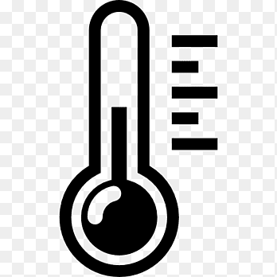

2. Conexión
OLED I2C Raspberry Pi GPIO (Pinout)
GND ◄────────► Pin 6 (GND)
VCC ◄─────────► Pin 1 (3.3V)
SCL ◄─────────► Pin 5 (GPIO 3 - SCL)
SDA ◄────────► Pin 3 (GPIO 2 - SDA)

[Sensor DHT11]
VCC (5V) ◄─────────────► Pin 2 (5V Power)
GND ◄──────────────► Pin 6 (GND)
DATA ◄─────────────────► Pin 16 (GPIO 23)
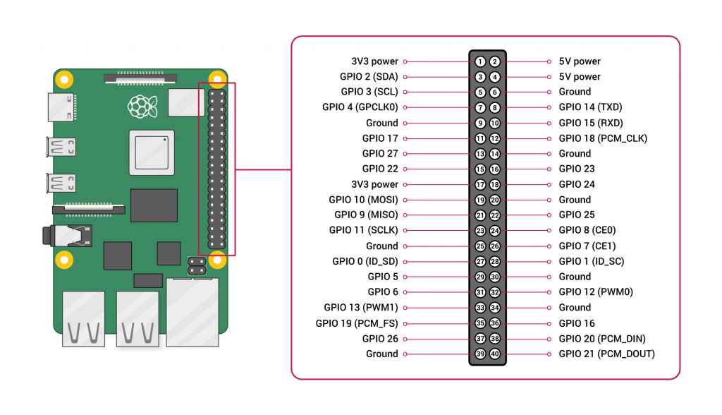

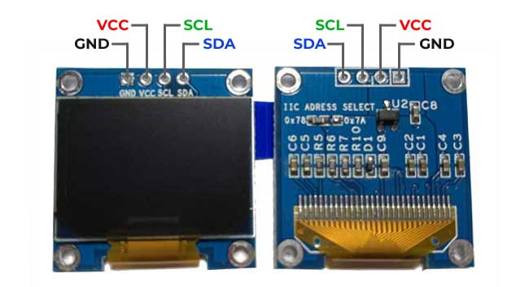
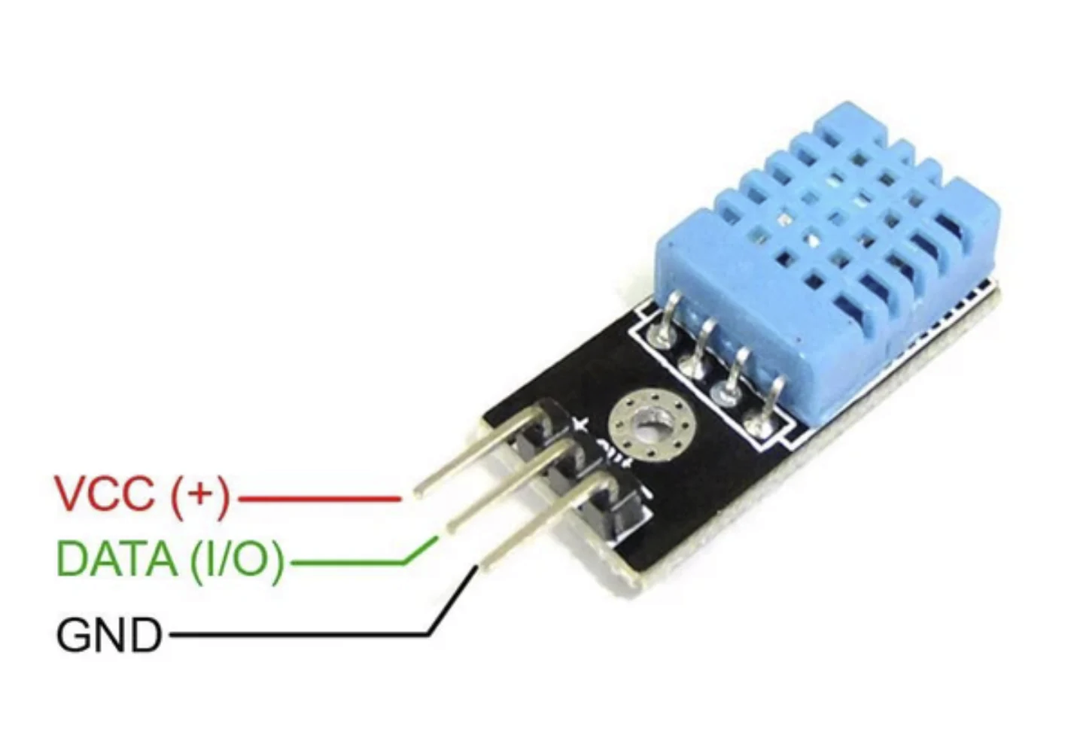

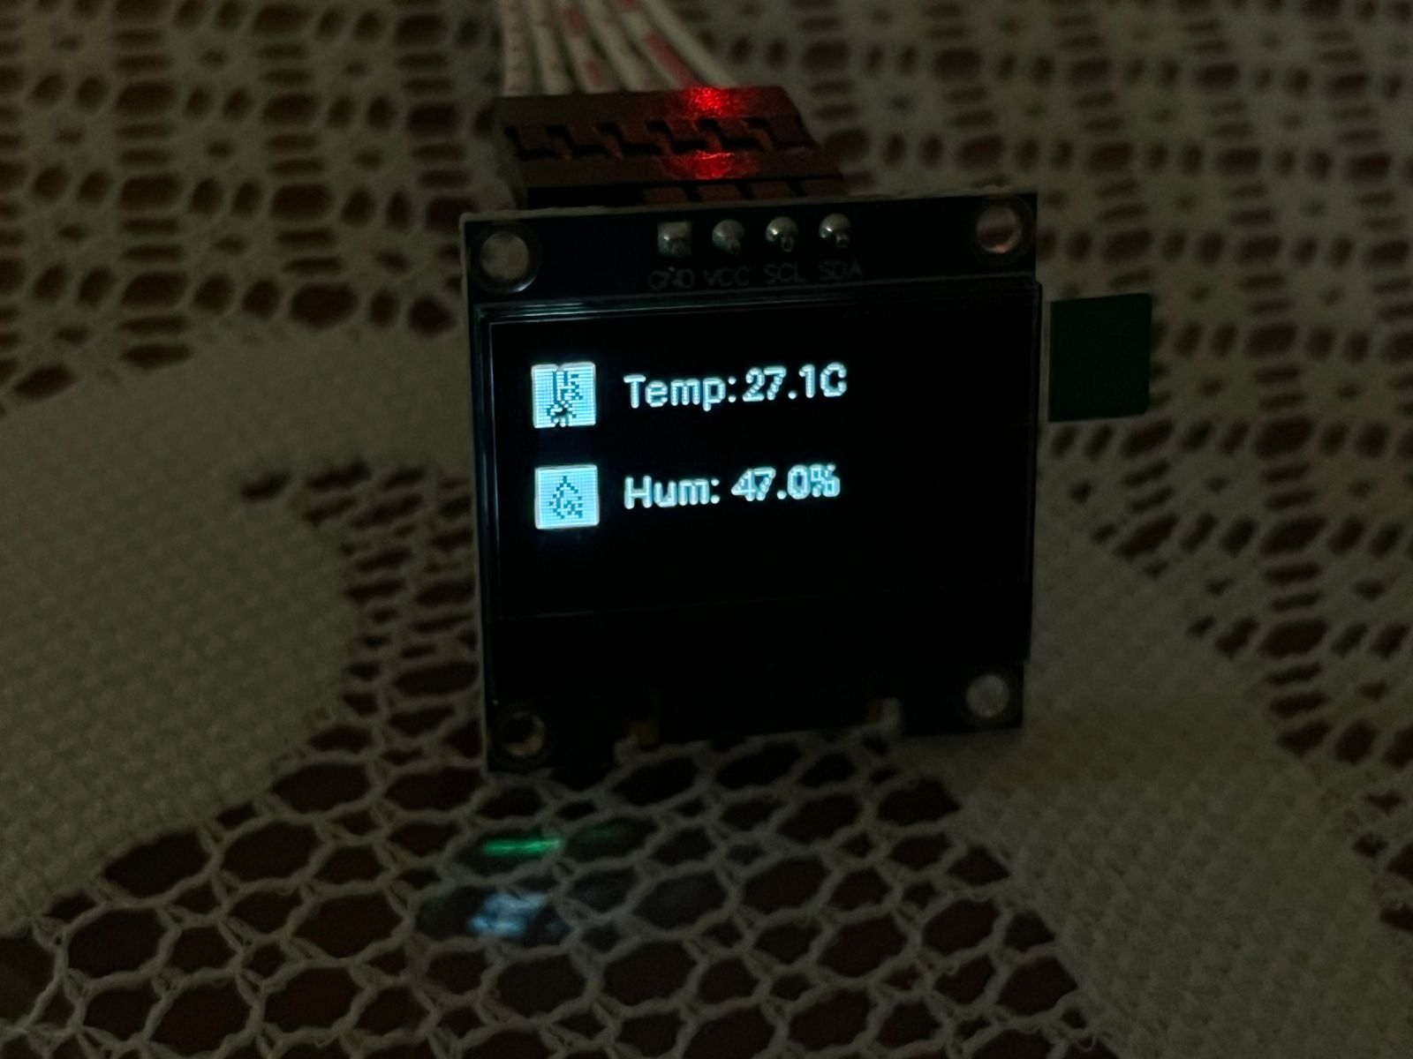
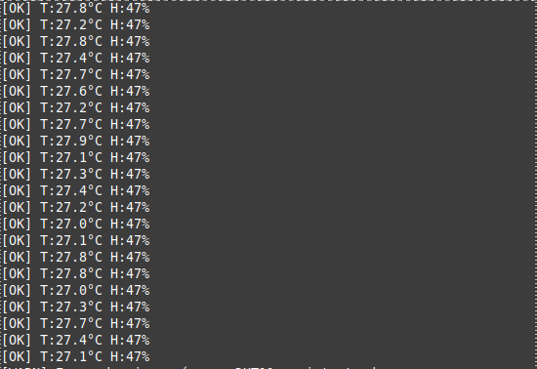
3. Ejecución de programa y implementarlo.
Conclusión:
La realización de este proyecto permitió consolidar los principios de desarrollo guiado por módulos en sistemas embebidos de telemetría local. El uso de la librería Pillow (PIL) demostró ser una herramienta sumamente versátil para la gestión del espacio en pantallas OLED de baja resolución, permitiendo la superposición de mapas de bits complejos (image.paste()) e iconos tipográficos sobre un mismo lienzo virtual monócromo sin sobrecargar los ciclos de reloj del procesador.
Por otra parte, la implementación evidenció los retos críticos del control de sensores de un solo hilo (Single-Wire) como el DHT11 bajo sistemas operativos multihilo como Linux. Al incorporar un manejador de excepciones RuntimeError que devuelve valores nulos (None, None), y sincronizar el bucle ejecutivo principal a intervalos estrictos de 2 segundos, se logró mitigar por completo la pérdida aleatoria de datos y el bloqueo del programa. Esto garantiza un entorno confiable para futuras extensiones, como el almacenamiento local en hojas de datos CSV o el envío de telemetría remota por protocolos IoT.

